BENİM KÖŞEM-BENİM PLANIM
Gelişim Alanı: | Akademik
Yeterlik Alanı: | Eğitsel Planlama ve Başarı
Kazanım/Hafta: | Kendisi için verimli öğrenme ve çalışma koşullarını oluşturur. / 9.Hafta
Sınıf Düzeyi: | 3. Sınıf
Süre: | 40 dk (Bir ders saati)
Araç-Gereçler: | - Çalışma Yaprağı-1  - Etkinlik Bilgi Notu
Uygulayıcı İçin Ön Hazırlık: | - Çalışma Yaprağı-1’deki resimler görünür büyüklükte çıktısı alınarak hazırlanır.
Süreç (Uygulama Basamakları): | - Uygulayıcı sınıfın görünen yerine çalışma yaprağında olan resimleri asıp öğrencilere ‘Bu resimlerde neler görüyorsunuz?’ diyerek, öğrencilerin dikkati resimlere çekilir.  - Resimlerin tek tek açıklaması yapılır.  (örn; çalışırken hayallere dalmak ve sonuçları, masada çalışmak, yerde çalışmak vb.)  - Resimler üzerine konuşulduktan sonra şu açıklamayı yapılır:  “Evet sevgili öğrenciler hepinizin bu resimlerde gördüğü ve söylediği gibi, bugün verimli öğrenme ve çalışma koşullarımızın nasıl olması gerektiği üzerinde duracağız.”  - Sınıf tahtasına “Verimli öğrenme ve çalışma koşulları nasıl olmalıdır?” diye yazılır.  - Öğrencilere şu açıklama yapılır. “Resimleri ve tahtada yazılı olan başlığı birlikte düşünelim. Bunun hakkında ne düşünüyorsunuz?” diyerek, bir beyin fırtınası başlatılır. Gönüllü öğrencilere söz hakkı verilerek düşünceleri alınır.  - Uygulayıcı tarafından Etkinlik Bilgi Notu’nda bulunan “Uygun Çalışma Koşulları ve Verimli Öğrenme Ortamları”nın başlıkları tek tek tahtaya yazılır:  - Her başlık için gönüllü öğrencilerden, ilgili başlıkların nasıl olması gerektiğini açıklamaları istenir.  - Öğrencilerin açıklamasından sonra, uygulayıcı yazdığı her başlık için Etkinlik Bilgi Notu’ndaki açıklamaları okur. Daha sonra diğer başlığı yazar.  - Şu açıklamayla sürece devam edilir:  “Yaptığımız bu etkinlikten sonra size göre en uygun olan verimli öğrenme ve çalışma koşullarını ister resim yaparak, ister yazarak göstermenizi istiyorum?” denir ve yapılan resimlerin gönüllü öğrenciler tarafından paylaşılması istenir.  - Aşağıdaki sorular ile etkinliğe devam edilir.  - Sizin nasıl bir çalışma ortamınız var?  - Kendinize uygun çalışma ortamınız nasıl olmalıdır?  - Bu ortamı oluşturmanız için ailenizle neler yapabilirsiniz?  - Kendinize uygun verimli öğrenme ve çalışma koşullarını nasıl oluşturabilirsiniz.  - Etkinlik size neler kazandırdı?  - Uygulayıcı tarafından ‘Hepimizin, benzer ve farklı öğrenme özellikleri vardır. Aynı zamanda hepimizin farklı ortamlarda farklı öğrenme durumlarımız var. Bugün hepiniz kendiniz için verimli öğrenme ve çalışma koşulların oluşturmayı öğrendiniz’ açıklamasıyla etkinlik sonlandırılır.
Kazanımın Değerlendirilmesi: | - Etkinlik Bilgi Notu sınıf panosuna asılır.  - Öğrencilerin Etkinlik Bilgi Notu’ndaki açıklamaları dikkate alarak aileleriyle birlikte evlerinde verimli öğrenme ve çalışma koşullarını oluşturmaları istenir.
Uygulayıcıya Not: | - Resimleri uygun şekilde hazırlamakta sorun yaşandığı durumlarda akıllı tahta veya projeksiyon kullanılabilir.  Özel gereksinimli öğrenciler için;  - Etkinlik bilgi notundaki açıklamaların görselleri de hazırlanarak bir infografik şeklinde öğrencilerle paylaşılabilir.  - Sorular basitleştirilerek öğrencilerin katılımı desteklenebilir.  - Çalışma yaprağındaki resimler büyütülerek veya kontrast renkte bir zemin üzerine yapıştırılarak görme bakımından işlevsel hale getirilebilir.
Etkinliği Geliştiren: | Galip Bedir

Çalışma Yaprağı-1
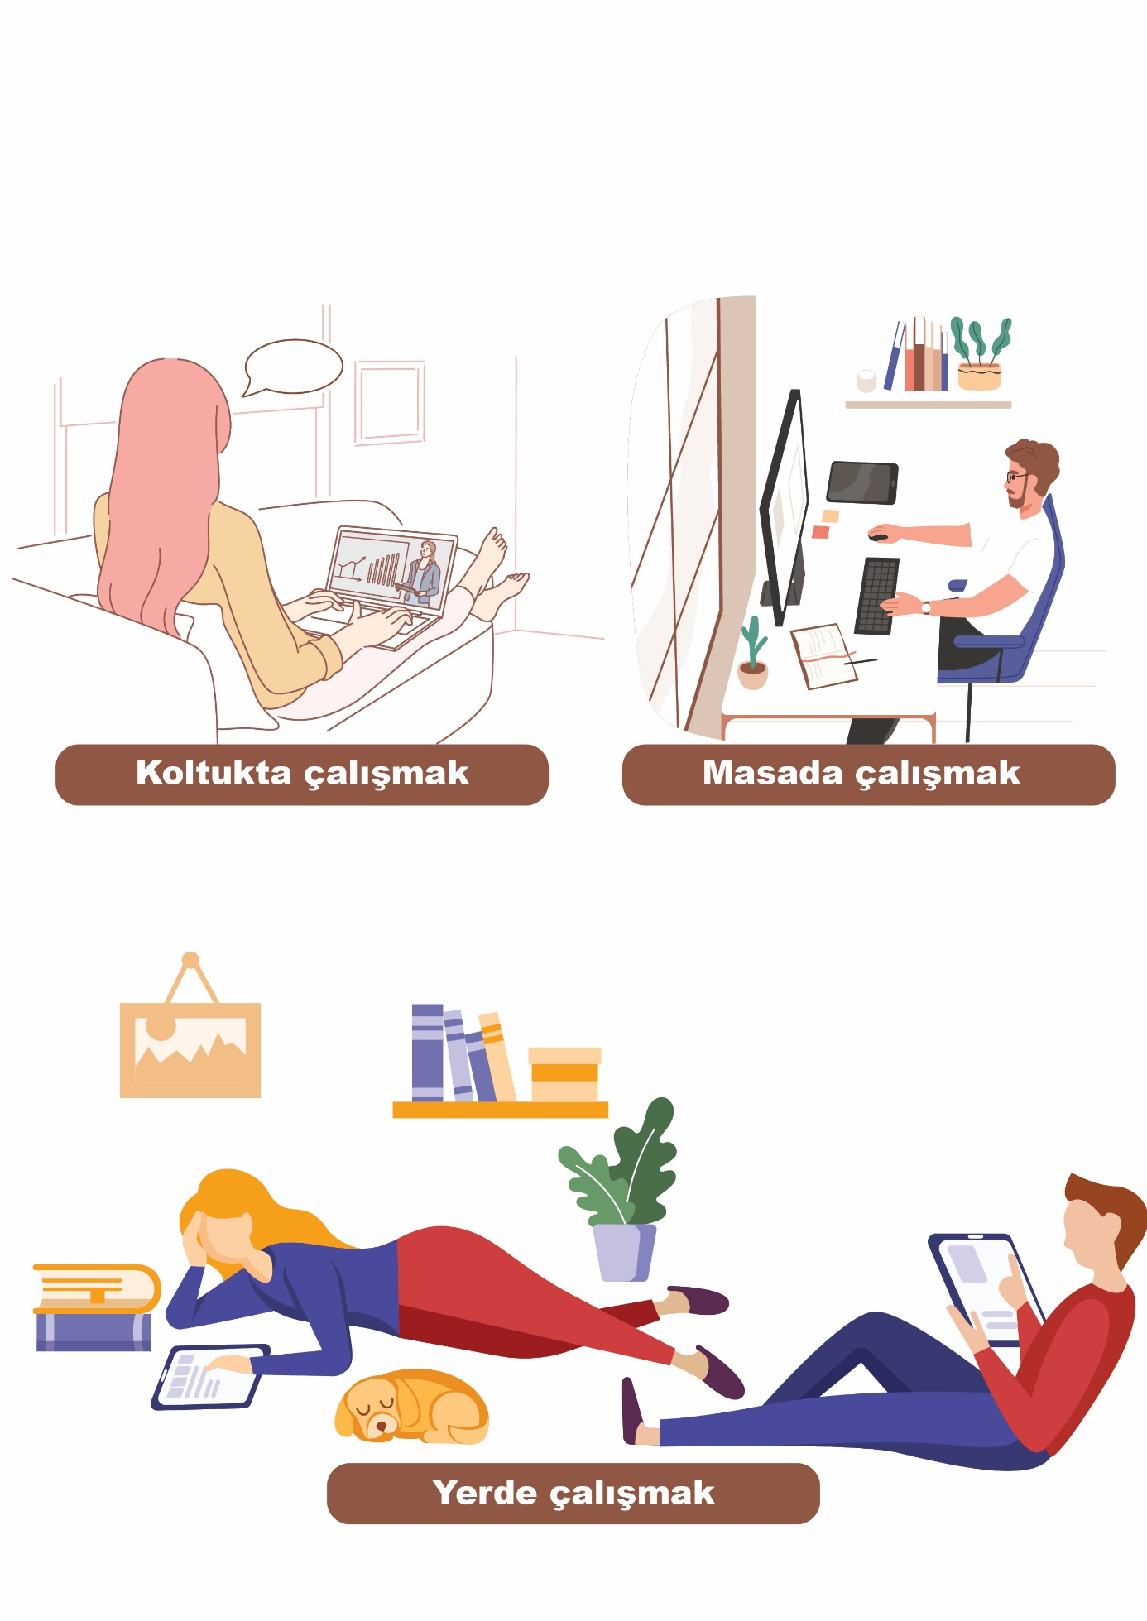

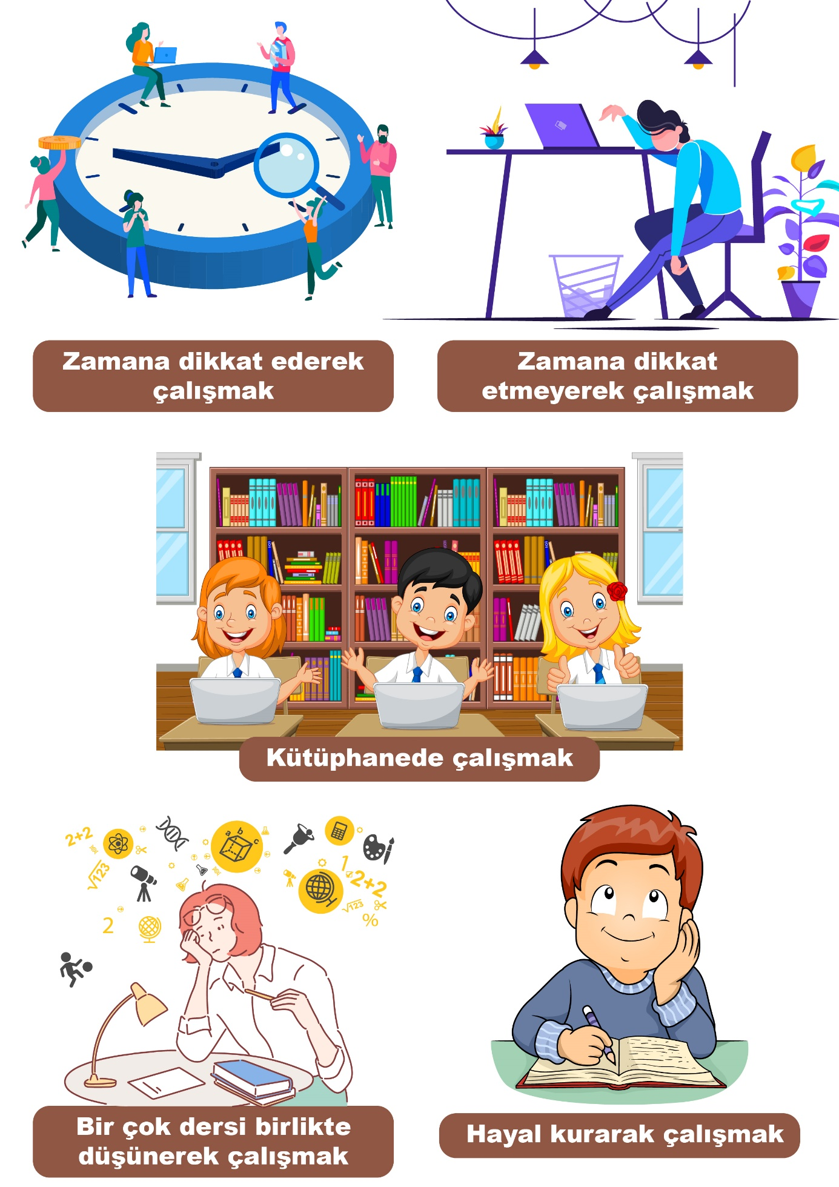

Etkinlik Bilgi Notu

Verimli Öğrenme ve Çalışma Koşulları
Hedef Belirlemek:  Her çalışma bir amaca yönelik olmalıdır. Bu amaçlar, bir problemin çözümünü öğrenmek, bir yazıdaki ana düşünceyi bulabilmek vs. olabilir. Bunları iyi belirleyerek çalışmaya başlayan kişiler, bu yakın amaçlara ulaşa ulaşa sınıfını geçmek, okulunu bitirmek ve sınavı kazanmak biçiminde özetlenen uzaktaki amaçlarına da ulaşmaktadırlar.* | Çalışma Ortamı:  Ders çalışma yerinin seçimi çok önemlidir. Çalışma yeri derli toplu, yalın elden geldiğince sabit ve sakin olmalı, ayrıca ışık, ısı gibi fiziksel sorunları da çözümlenmiş olmalıdır. Ayrı bir yerin sağlanamaması çalışmadan kaçmanın bir nedeni olmamalı, elverişsiz koşullarda da ders çalışmaya alışmalıdır. Yatakta, koltukta ve divanda uzanarak çalışmak, dikkatin toplanmasını güçleştirecek, çalışmak için daha çok zaman yitirmesine neden olacaktır.*
Plan Yapmak:  Ders çalışmayı “nasıl”, “ne zaman” ve “nerede” çalışacağınıza karar vermek demektir. Planlı çalışmak verimli öğrenme üzerinde büyük bir etkiye sahiptir.* | Verimi azaltıcı etkenleri ortadan kaldırmak:  Ders çalışmaya başlamadan önce, yorgunluk, uykusuzluk, ağrı, sızı, elem duygusu, korku, öfke, aşırı kaygı, fazla heyecan, endişe, açlık, aşırı tokluk, aile dertleri, normalin altında ve üstündeki fiziki şartlar (çok sıcak, çok soğuk gibi) acelecilik, telaş, araç ve gereç noksanlığı gibi etkenlerin elden geldiğince giderilmesi gerekir.*
Not Tutmak:  Yazılı hale getirilmeyen bilgiler çok çabuk unutulur. Buna bağlı olarak öğrenci derste dinlediği konuyu çok fazla ayrıntılandırmadan not tutmalıdır. Mümkünse her ders farklı bir deftere not alınmalı, not alırken yazı düzenine dikkat edilmeli ve olabildiğince renkli kalemler kullanılmalıdır.Not ne kadar güzel görünürse öğrencinin çalışma isteği artar.* | Verimli Okumak:  Okuma, öğrenmenin en temel yoludur. Öğrenmede hızlı okuma önemli ve gereklidir. Hızlı okumayla hem okunanlar daha iyi anlaşılır, hem de zamandan kazanılır. Okuma hızı lise öğrenciler için yaklaşık 200 – 250 sözcüktür. Bu hız okunulan yazının niteliğine ve okumanın amacına göre ayarlanmalıdır. Okuma yorum yapma, eleştirme özet çıkarmak için yapılıyorsa okuma hızı yavaş olmalıdır. Hızlı okumanın en önemli yolu sesiz okumadır. Sessiz okuma hızı arttırdığı gibi anlamayı da kolaylaştırır. Hızlı ve anlamlı okuma becerisi kazanabilmek için çok fazla okuma çalışmaları yapılmalıdır.*
Tekrar Etmek:  Öğrenilenler zamanla unutulabilir. Unutmayı önlemenin iki yolu vardır. Bunlardan biri öğrenilen bilgileri yeri geldikçe kullanmak, diğeri de aralıklı olarak tekrar etmektir. Öğrendiklerinizi yeri geldikçe kullanırken hem bunların işe yaradığını göreceksiniz, hem de yeni bilgiler edinmeye motive olacaksınız. Aralıklı olarak yapacağınız tekrarlar sayesinde ise bir taraftan eski öğrendiklerinizi hatırlarken diğer yandan da sınavlara her an hazır durumda olacaksınız.* | Dikkati Toplamak:  İnsanda dikkat her an vardır, önemli olan bunun çalışılan konu üzerinde toplanabilmesidir. Sevilen ve ilgi duyulan bir konu, dikkatin uyanık tutulmasına yardım eder. Daima belirli yerlerde çalışmak, gürültünün bulunmadığı ortamlarda çalışmak, sandalyede oturarak çalışmak, masada gerekli araçlar dışında başka şeyler bulundurmamak, çalışma yerini 18-20 derece sıcaklıkta tutmak, işleri sıraya koymak, işleri bitirmede kendinizle yarış kararı almak, her defasında farklı bir ders çalışmak dikkatin dağılmasını önleyici yöntemlerdir.*
Soru Sormak:  Ders anında öğrenci anlamadığı yerleri sormalıdır. Bu noktaları öğrenmeden geçmemelidir. * | Belli aralıklarla çalışmak:  40 dakika çalıştıktan sonra araya 5-10 dakikalık dinlenme koymak yararlı olur. Bu sayede çalışılan süre içinde dağılan dikkat ve azalan verim tekrar kazanılır*
Zamanı Yönetmek:
Bir ders ya da konu içinde ayrılacak süre öğrenciden öğrenciye değişir. Her öğrenci zamanı kendine göre ayarlamalıdır. Buna göre çalışmalıdır.*
*Bilecik Rehberlik Ve Araştırma Merkezi Müdürlüğü Öğrenme Stilleri İle Ders Çalışma Alışkanlıkları Öğretmen Kitapçığı:Bilecik

